Ⅱ. 홍 수
피해가 예상되는 지역 주민은 대피 준비를 하고 물이 집안으로 흘러가는 것을 막기 위한 모래주머니나 튜브 등을 준비해둡시다.
홍수피해가 예상되는 지역의 주민은 라디오나 TV, 인터넷을 통해 기상변화를 알아 둡시다.
어린이나 노약자는 집 밖으로 나가지 맙시다.
홍수 우려 때 피난 가능한 장소와 길을 사전에 숙지합시다.
비탈면이나 산사태가 일어날 수 있는 지역에 가까이 가지 맙시다.
잘 알지 못하는 지역이나 무릎 위로 물이 흐르는 지역에서는 걸어 다니지 마시고 자동차를 운전하지 맙시다.
바위나 자갈 등이 흘러내리기 쉬운 비탈면 지역의 도로 통행을 삼가고, 만약 도로를 지날 때 주위를 잘 살핀 후 이동합시다.
연못, 구덩이 등에 관한 안전표지판을 잘 살펴보아야 합니다.
우물은 오염될 수 있으니 마실 물은 미리 준비해 둡시다.

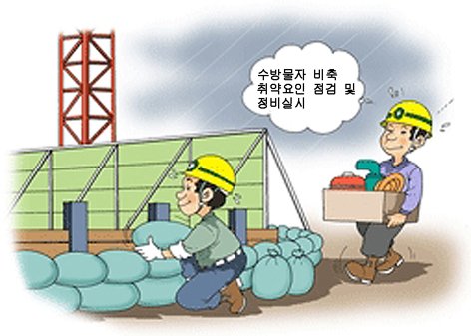

갑작스러운 홍수가 발생하였으면 높은 곳으로 빨리 대피합시다.
TV와 라디오를 주의 깊게 들읍시다.
하천의 물이 갑자기 많아지는지를 주의 깊게 관찰합시다.
만일 둑의 물이 넘치고 하수도로 물이 나온다면 다음의 사항을 준비합시다.
► 시간적 여유가 있다면, 마당에 있는 여러 가지 물건들을 집안으로 옮기고 집 주변을 정비합시다.
► 전기차단기를 내리고 가스 밸브를 잠급시다.
► 상수도의 오염에 대비하여 욕조에 물을 받아 둡시다.
홍수에 의하여 밀려온 물에 가까이 가지 않도록 주의합시다.
흐르는 물에 들어가지 맙시다.
침수된 지역에서 자동차를 운전하지 맙시다.
지정된 대피소에 도착하면 반드시 도착사실을 알리고, 통제에 따라 행동합시다.

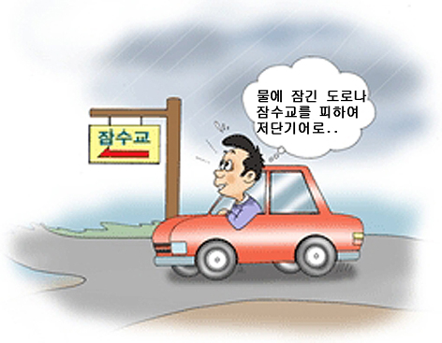

물이 빠져나가고 있을 때 물에서 멀리 떨어지세요. 기름이나 더러운 물로 오염되었을 경우가 많습니다.
흐르는 물에서는 약 15cm 깊이의 물에도 휩쓸려 갈 수 있습니다.
홍수가 지나간 지역은 도로가 약해져서 무너질 수 있습니다.
재난발생지역에는 가까이 가지 맙시다.
홍수로 밀려온 물에 몸이 젖었을 때 비누를 이용하여 깨끗이 씻읍시다.
집에 도착 후에는 들어가지 말고, 붕괴가능성을 반드시 점검합시다.
가스·전기차단기가 off에 있는지 확인하고, 기술자의 안전조사가 끝난 후 사용합시다.
집안에 진입하면 가스가 새어 축적되어 있을 수 있으므로 성냥불이나 라이터 불을 사용하지 말고, 창문을 열어 환기를 합시다.
침투된 오염물에 의해 침수된 음식이나 재료를 먹거나 요리재료로 사용하지 맙시다.
수돗물이나 저장식수도 오염 여부를 반드시 조사 후에 사용합시다.

